Ejercicios scripts
- Pedir un número por pantalla y crear tantas carpetas como el usuario quiera, llamadas
Datos1
Datos2
Datos3
…
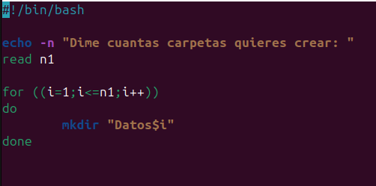
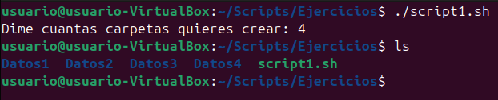
- Pedir nombre del usuario por pantalla
- Que el nombre se copie en un fichero de texto llamado nombre.txt
- Si el fichero de texto existe, que elimine su contenido antes de añadir al usuario

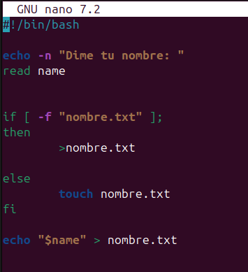

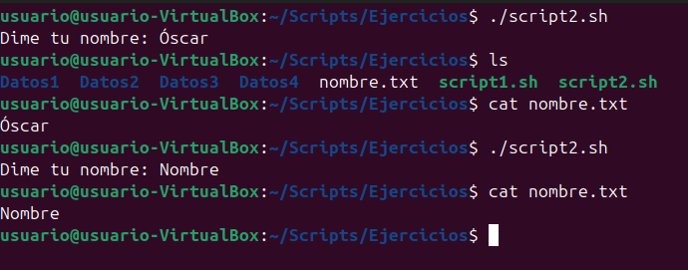
- Pedir nombre del usuario por pantalla
- Que el nombre se añada a un fichero de texto
- Mostrar el contenido del fichero

- Pedir un número por pantalla
- Añadir desde el número 1 hasta el número introducido por pantalla a un fichero de texto
- Pedir el nombre de un fichero, comprobar si el fichero existe o no y mostrar el resultado por pantalla.
- Pedir el nombre de un directorio por pantalla. Si existe sacar un mensaje por pantalla, y si no existe, crearlo.
- Recorrer el contenido del directorio actual mostrando por pantalla solo los directorios.
- Recorrer el contenido del directorio actual contando cuántos directorios hay y cuantos archivos. Mostrar el resultado final por pantalla.
- Imprimir el abecedario completo en una sola línea

